***Chasse à la bête***

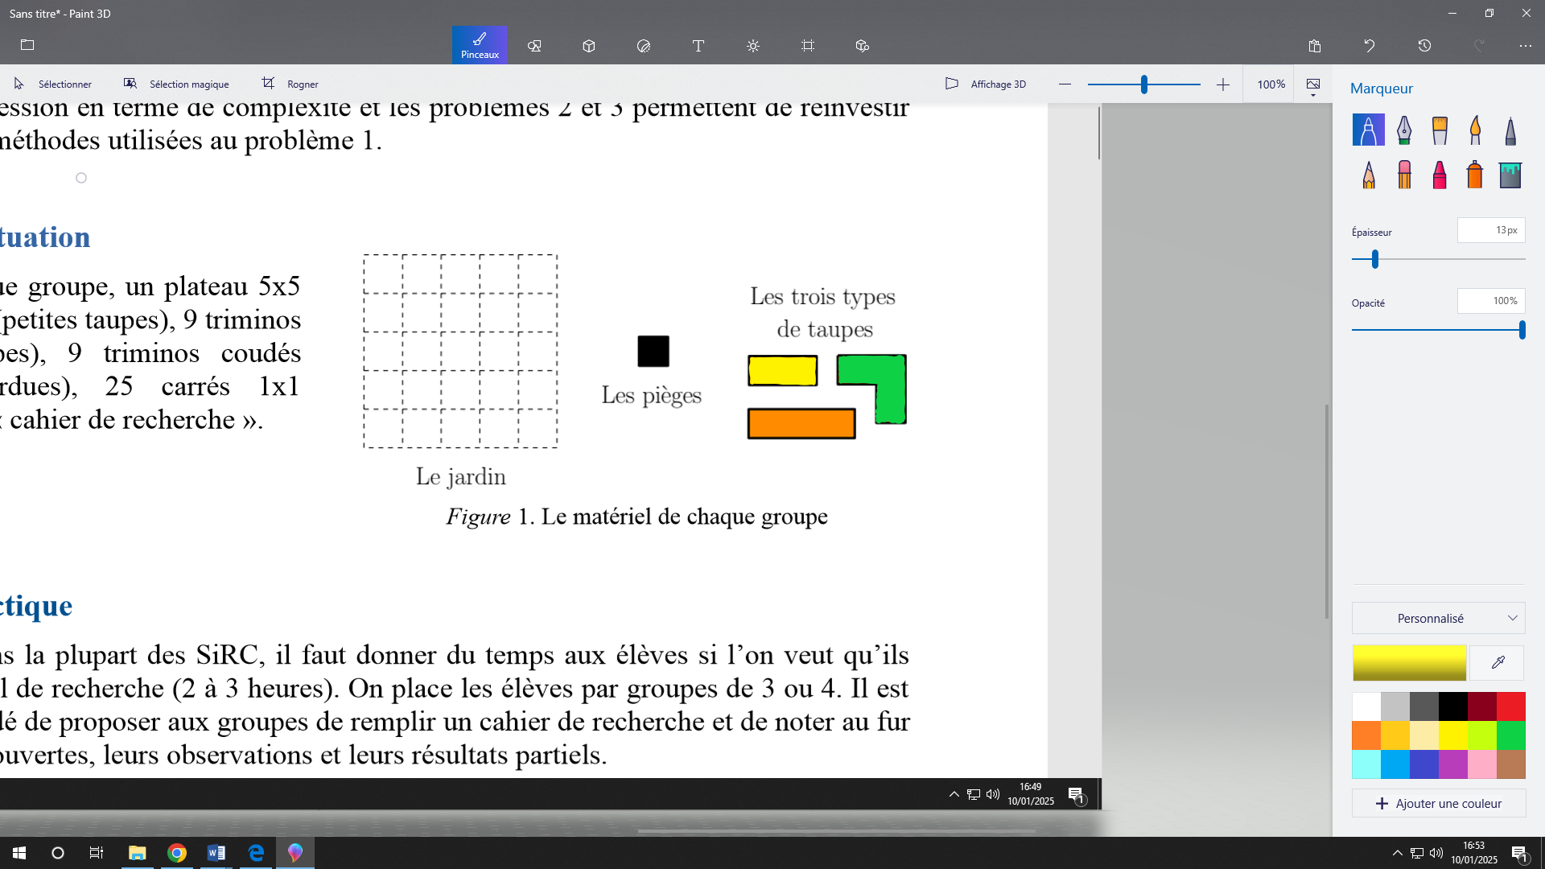

On veut protéger un jardin (grille quadrillée 5x5) des taupes qui veulent s’y introduire.

On dispose pour cela de pièges (de taille 1x1).

Les taupes comme les pièges se posent exactement sur les cases (et non en travers).

Si une case est occupée par un piège, aucune taupe ne peut occuper l’emplacement.

Le problème est que les pièges coûtent très chers, nous devons donc en utiliser le moins possible.

Il y a trois problèmes distincts correspondant aux trois types de taupes (elles ne se mélangent pas), à étudier dans l’ordre :

*Problème 1 :* Quel est le plus petit nombre de pièges qui pourra protéger le jardin des taupes jaunes ?

*Problème 2 :* Les taupes ont muté … Quel est le plus petit nombre de pièges qui pourra protéger le jardin des taupes orange ?

*Problème 3 :* Les taupes ont encore muté … Quel est le plus petit nombre de pièges qui pourra protéger le jardin des taupes vertes ?

Ressources : https://irem.univ-grenoble-alpes.fr/